作者： | 史震宇 |  | 中国上海市静安区汶水路 299 弄 9 号  市北智汇园4号楼（200072）  TEL: 021-66312666  FAX: 021-66315696
职务： | 技术工程师
日期： | 2020-8-18
倍福CX系列嵌入式控制器IP地址设置方法
摘 要：通过远程桌面，device manager管理界面，twincat编程软件查看以及修改控制器IP地址的方法。

关键字：嵌入式控制器，IP地址，网卡
免责声明：
我们已对本文档描述的内容做测试。但是差错在所难免，无法保证绝对正确并完全满足您的使用需求。本文档的内容可能随时更新，也欢迎您提出改进建议。

参考信息：

目 录

1. 软硬件版本 3
2. 通过twincat软件查看控制器的IP地址 3
3. 通过显示器或远程桌面查看以及设置CE系统控制器的IP地址 4
3.1. CX5020 4
3.1.1. 查看控制器的IP地址 5
3.1.2. 设置控制器的IP地址 6
3.2. CX9020 7
3.2.1. 查看控制器的IP地址 8
3.2.2. 设置控制器的IP地址 9
3.3. CX8090 10
3.3.1. 查看控制器的IP地址 10
3.3.2. 设置控制器的IP地址 11
4. 通过显示器或远程桌面查看以及设置WES7/WIN7系统控制器的IP地址 12
4.1. CX5130 12
4.1.1. 查看控制器的IP地址 13
4.1.2. 修改控制器的IP地址 16
5. 通过显示器或远程桌面查看以及设置WIN10系统控制器的IP地址 18
5.1. CX5130 18
5.1.1. 查看控制器的IP地址 18
5.1.2. 设置控制器的IP地址 18
6. 通过网页的方式设置控制器的IP地址 19
7. 通过编程电脑上的twincat软件直接修改IP地址 21
7.1. PC上使用的是Twincat3 4024 21
7.2. PC上使用的是Twincat2 21
8. 验证IP地址是否修改成功 23

软硬件版本
测试的嵌入式控制器：
CX5020，系统版本 CBx053_CE600_HPS_v403f_TC31_B4020.32
CX5020，系统版本 CBx053_CE600_HPS_v356d_TC211R3_B2305
CX9020，系统版本 CX9020_CB3011_WEC7_HPS_v502o_TC211R3_B2302
CX8090，系统版本 CX8000_CE600_LF_v354e_TC211R3_B2254
CX5130，系统版本 CX1800-0411-1011v3.94
CX5130，系统版本 CX1800-0501-0011v1.3
CX5130，系统版本 CX1800-0401-0011v3.91
CX5130，系统版本 CBxx63_WEC7_HPS_v504d_TC211R3_B2305
编程电脑：twincat3 4024.10，4024.0，4022.0，4020.32，twincat2 2259

通过twincat软件查看控制器的IP地址
使用网线将控制器与PC连接起来，然后twincat进行广播搜索，这种方法可以查看到控制器和电脑连接的网卡的IP地址，如果控制器有多张网卡，不可以看到剩余网卡的地址。
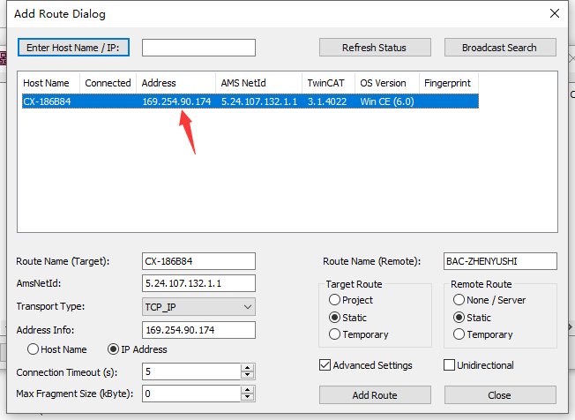

通过显示器或远程桌面查看以及设置CE系统控制器的IP地址
注意CE系统控制器的2张网卡不能设置到同一网段，如果设置到了同一网段，则会出现无法广播到控制器，无法添加路由的情况。如果无法开启远程桌面，可以参考这里的资料：开启CE系统远程桌面的方法。

CX5020
系统版本：CBx053_CE600_HPS_v403f_TC31_B4020.32
通过官网的技术参数可以看到CX5020系列控制器配备双独立千兆以太网卡，即每个网口（X000和X001）各配备一张网卡，可以独立管理IP地址。
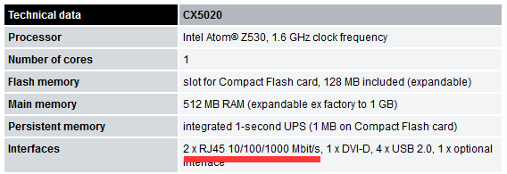
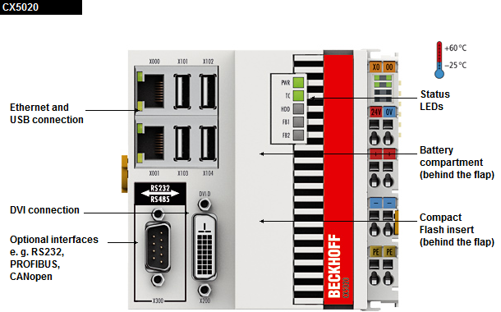

查看控制器的IP地址
通过显示器，直接进入CE系统桌面。
如果使用的是Cerhost，打开软件，使用File-Connect打开连接，输入控制器的IP，以及系统账户密码，默认出厂密码为1，即可进行远程桌面连接。
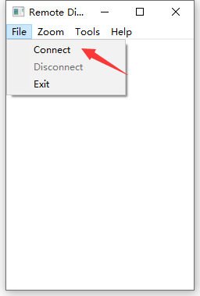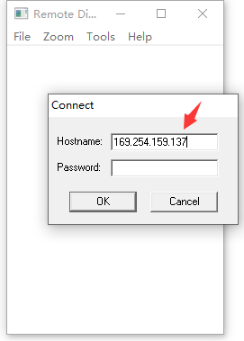
在桌面右下角的系统图标栏可以看到，有2个网络连接标识，其中未连接的标识上会带有红X。
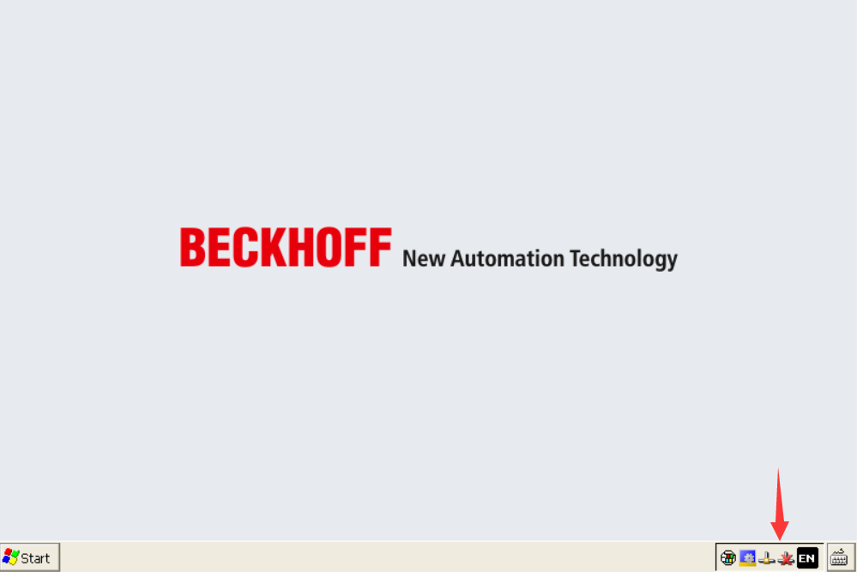
分别点击2个网络连接标识，可以看到它们的IP地址设置，掩码等信息。网卡信息中标注为PCI\TCI8254X2的是控制器上编号为X000的网口，PCI\TCI8254X1是控制器X001口。
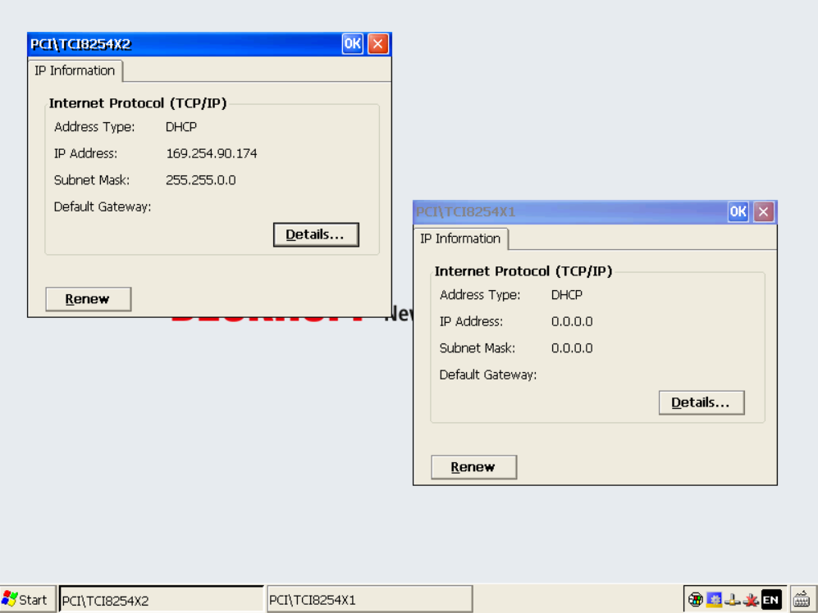
默认地址均采用DHCP自动分配的方式，点击Details选项卡可以看到更为详细的信息。
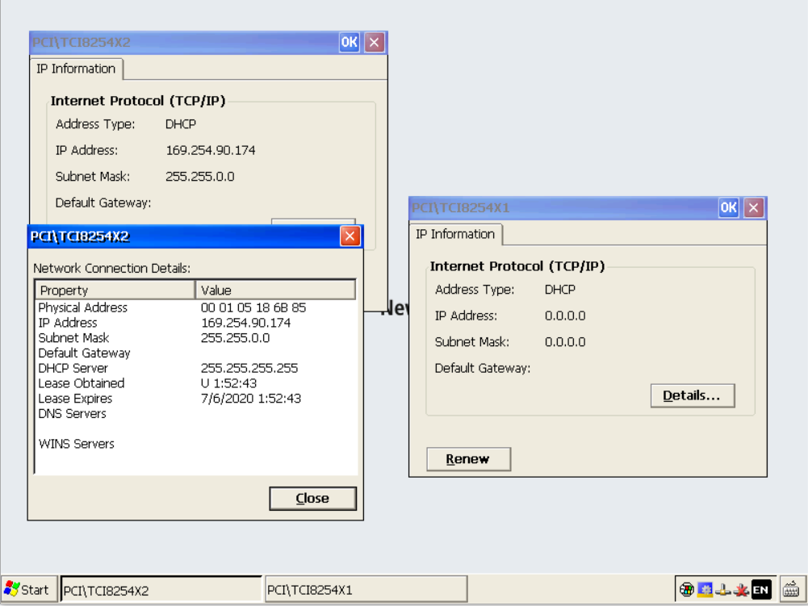

设置控制器的IP地址
在桌面左下角选择start选项，点击control panel进入控制面板。
找到NetWork and Dial-up Connections，双击打开即可看到网络和拨号连接（以下简称网络连接）选项。
进入网络连接管理界面可以看到2张网卡，右键网卡可以选择properties（属性）即可修改这张网卡的IP地址。
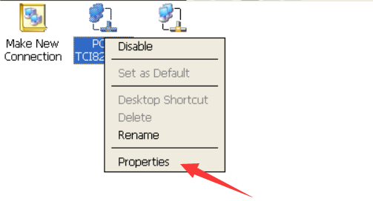
网卡默认设置为DHCP模式，选择specify an IP address进行手动设置，然后再下方填入想要固定的IP地址和掩码，选择OK确认，修改即可生效。对于CE系统要使修改保持，必须软重启控制器，通过点击Start—Reset 重启控制器。
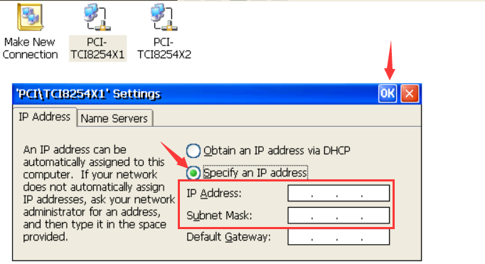

CX9020
CX9020，系统版本 CX9020_CB3011_WEC7_HPS_v502o_TC211R3_B2302
通过官网的技术参数和控制器网口旁边的标识可以看到CX9020的2个网口（X000和X001）使用内部交换机，即使2个网口使用同一张网卡，共享一个IP地址。
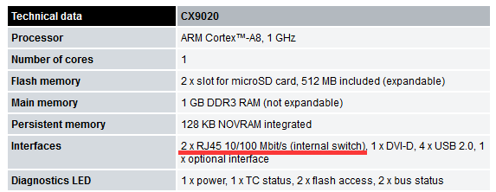
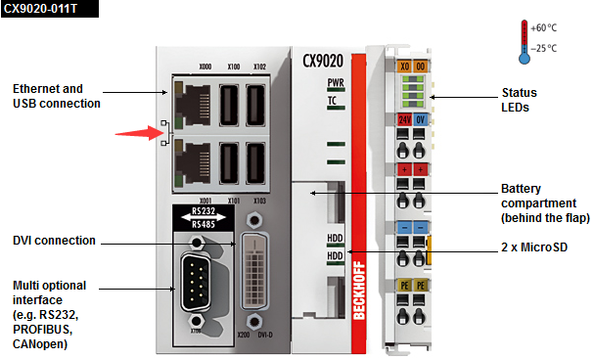

查看控制器的IP地址
通过显示器，或者cerhost远程桌面，进入CE系统桌面。在桌面右下角的系统图标栏可以看到，这里仅有1个网络连接的标识，表示只有一张网卡。
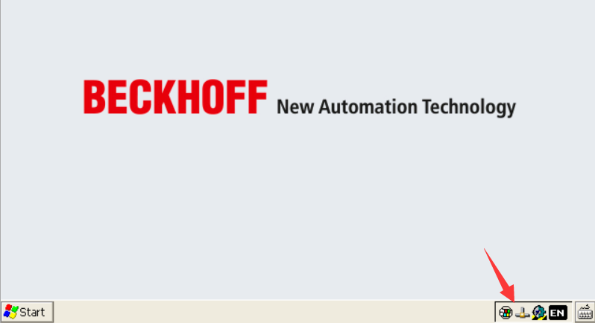
查看IP地址等信息的方法和第3.1.1节相同，点击网络连接标志即可。
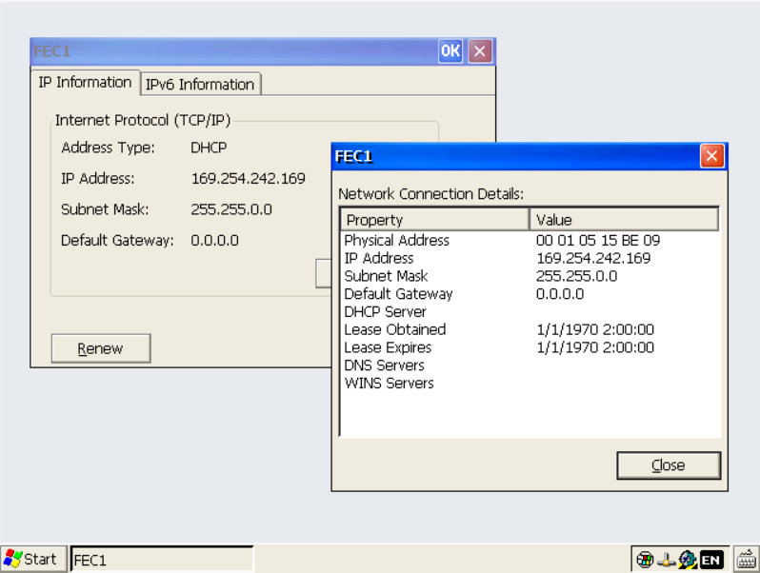

设置控制器的IP地址
进入网络连接管理界面，可以看到这里仅有一张网卡FEC1。修改IP地址的方法与第3.1.2节相同，点击网卡选择属性进行设置。
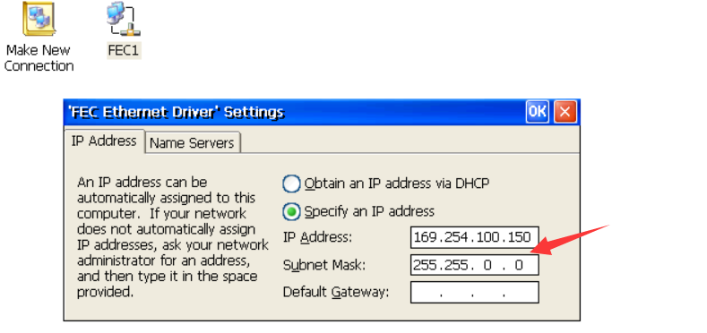

CX8090
CX8090，系统版本 CX8000_CE600_LF_v354e_TC211R3_B2254
通过官网的技术参数可以看到CX8090上有一个标准以太网口（X001）用于和调试电脑连接。另外2个网口（X101和X102）标注有（switched），它们使用内部交换机，共享一个IP地址。
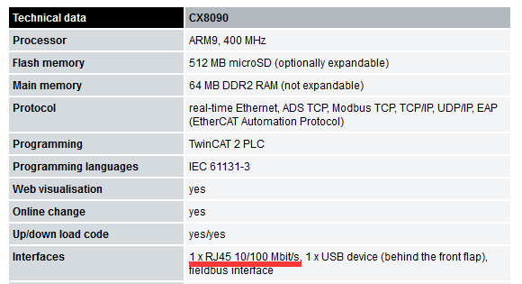
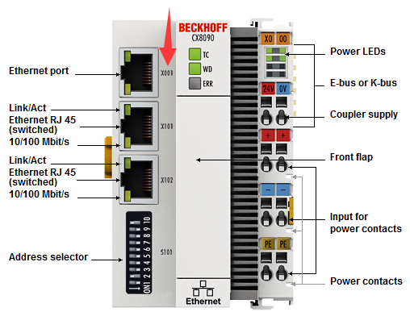

查看控制器的IP地址
查看网卡信息的方法和第3.1.1节相同，在桌面右下角会有2个网络连接的标识，点击打开可以看到IP地址的信息，注意，标注为FEC1的网卡是X001这个网口所使用的网卡，标注为TCCCATMP1的网卡是X101和X102使用的。
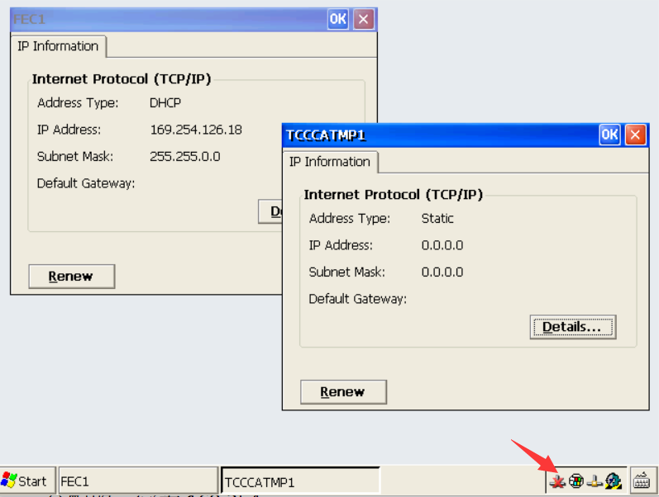

设置控制器的IP地址
进入网络连接管理界面，看到有2个网络连接，FEC1（X001）的设置方法和参考第3.1.2节即可。
TCCATMP1（X101和X102）的设置要结合控制器上的S101拨码开关，要注意，拨码开关变更之后，需要重启控制器，修改才会生效；CX8090拨码开关的说明如下：
https://infosys.beckhoff.com/content/1033/cx8090_hw/27021599802883339.html?id=7782969234380880260
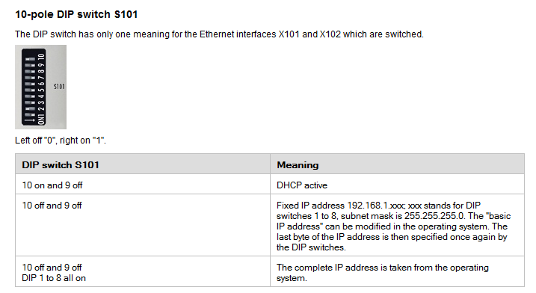
- 如果10是on，9是off，那么无论其余拨码开关是什么状态，设备的IP地址都为DHCP自动分配，网段通常为169.254.xx.xx；此时如果通过控制面板手动设定网卡的IP地址，重启设备之后网卡会自动恢复为DHCP模式；
- 如果10是off，9也是off，1-8以某种方式组合，那么网卡的默认地址为0.0.0.x，前三位可以在网络连接中手动设置，设置方法同第3.1.2节，地址最后一位由拨码开关1-8位组合决定，无法通过控制面板设置，子网掩码为255.255.255.0；此时如果将网卡更改为DHCP模式，重启设备之后会恢复为手动设置的状态；
- 如果10是off，9也是off，1-8都是on，那么IP地址完全由系统设置，可以采用DHCP模式也可以手动固定IP地址，设置方法同第3.1.2节。

通过显示器或远程桌面查看以及设置WES7/WIN7系统控制器的IP地址

CX5130
系统版本 CX1800-0411-1011v3.94
CX51系列控制器和CX5020类似，配备双独立千兆以太网卡，即每个网口（X000和X001）各配备一张网卡，可以独立管理IP地址。
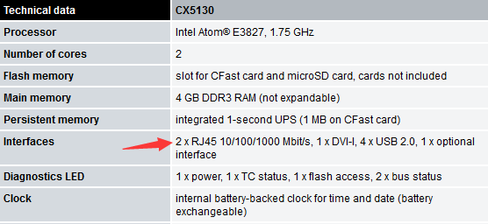
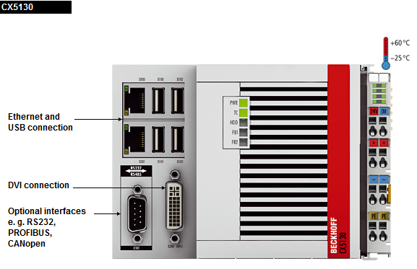

查看控制器的IP地址
将显示器连入控制器的DVI接口，或者使用windows自带的远程桌面连接工具，填入广播到的控制器IP地址，进行远程桌面连接。
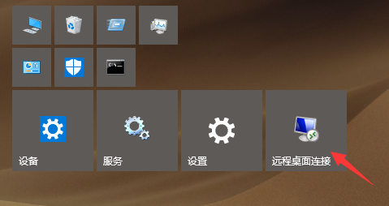
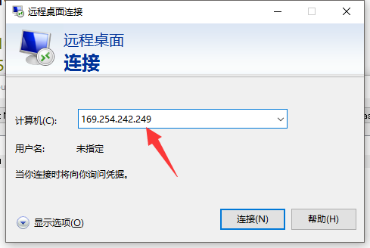
输入账户名和密码（默认出厂密码Administrator和1）连接成功。进入远程桌面后，点击右下角网络连接图标，选择Open Network and Sharing Center打开网络和共享中心，然后选择Change adapter settings修改网络适配器设置。
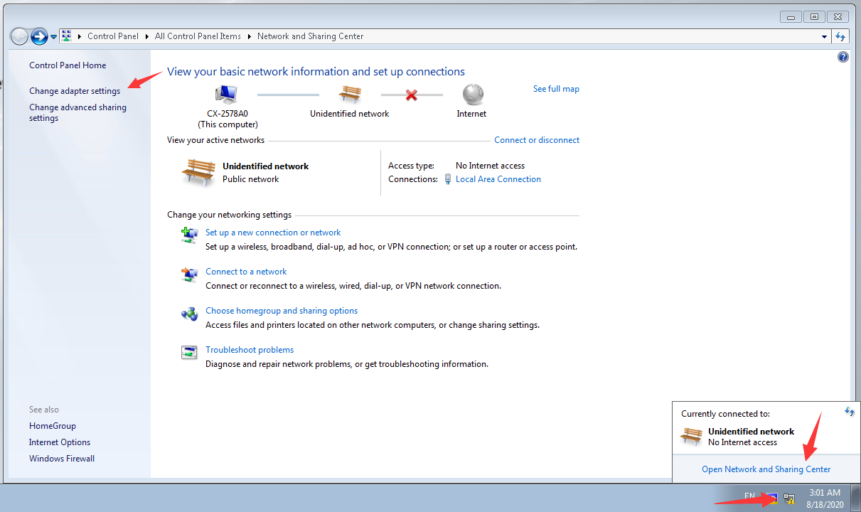
可以看到有2张网卡，其中显示local area connection（X000）的就是控制器的X000网口，标注为local area connection 2（X001）的就是控制器的X001网口。
双击想要查看IP地址的网卡并且选择Details…查看具体信息，即可查看到当前网卡的IP地址。
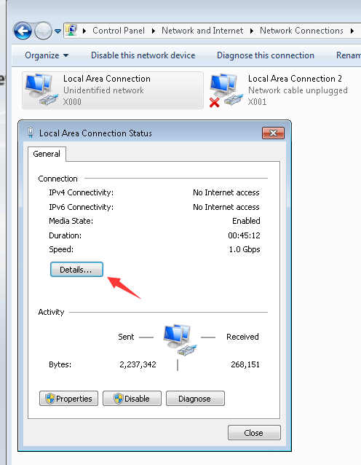
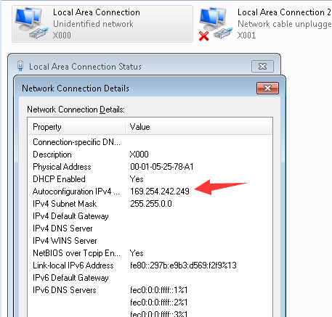

修改控制器的IP地址
参照第4.1.1节的方法，打开网络适配器选项卡。
右键需要修改IP地址的网卡，选择properties打开网卡属性，在弹出的选项卡中选择Internet protocol version4（TCP/IPv4）并点击OK。
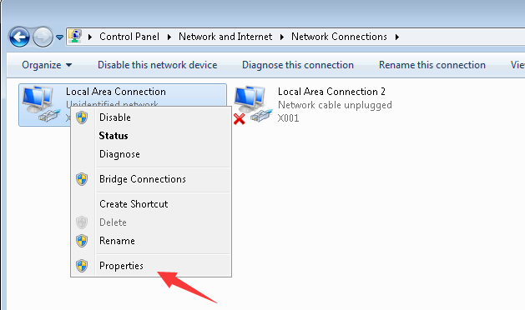
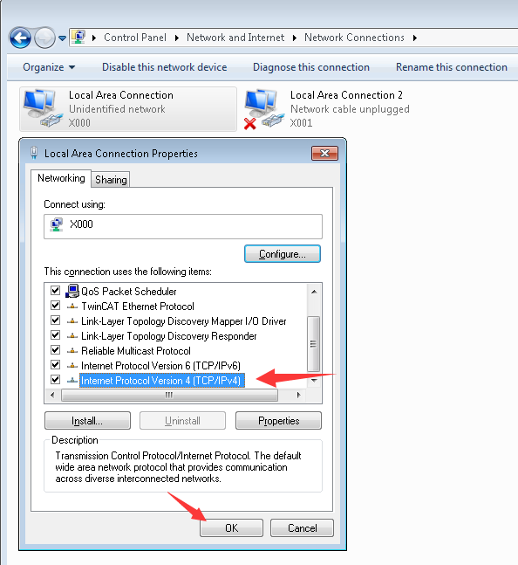
默认网卡开启DHCP模式，如果需要手动设置IP地址，可以点击下方use the following IP address然后手动输入IP地址，然后点击OK确认即可生效，不需要重启控制器。
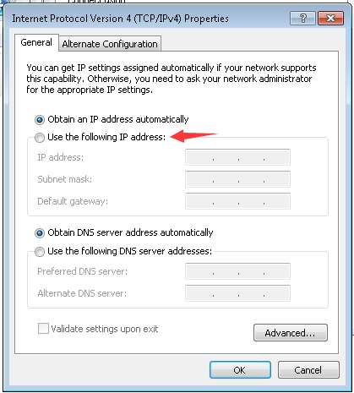
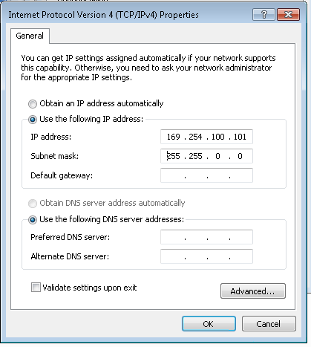

通过显示器或远程桌面查看以及设置WIN10系统控制器的IP地址

CX5130
CX5130，系统版本 CX1800-0501-0011v1.3
介绍部分与第4节相同。

查看控制器的IP地址
远程桌面连接以及打开网络中心查看IP地址的方法同4.1.1节。
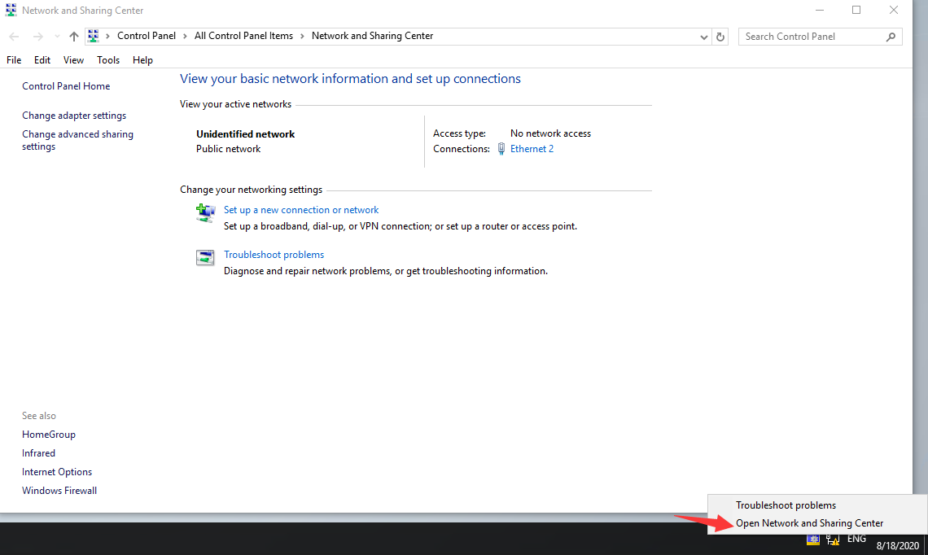
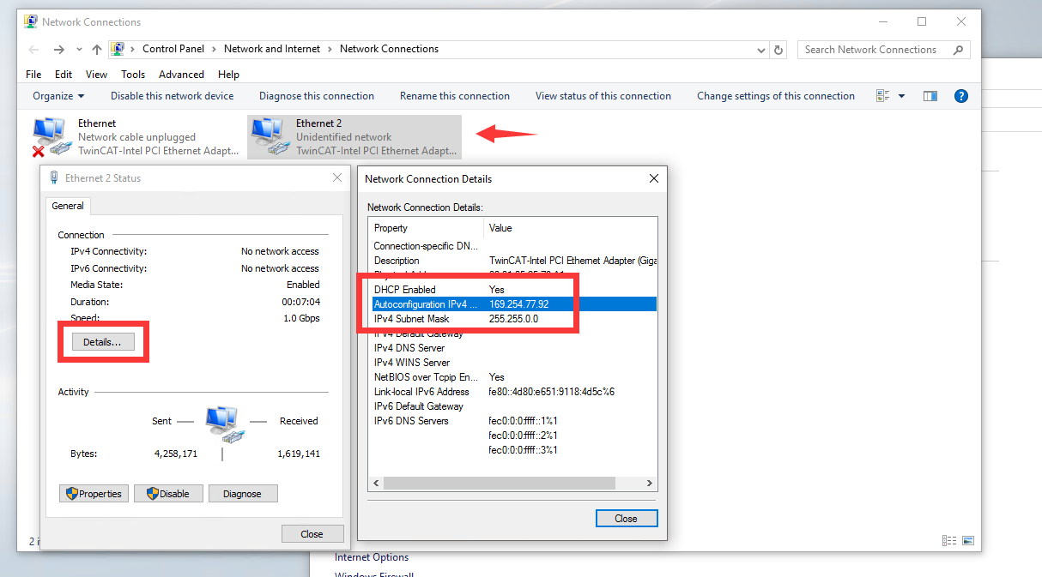

设置控制器的IP地址
修改网卡设置以及IP地址的方法同4.1.2节。
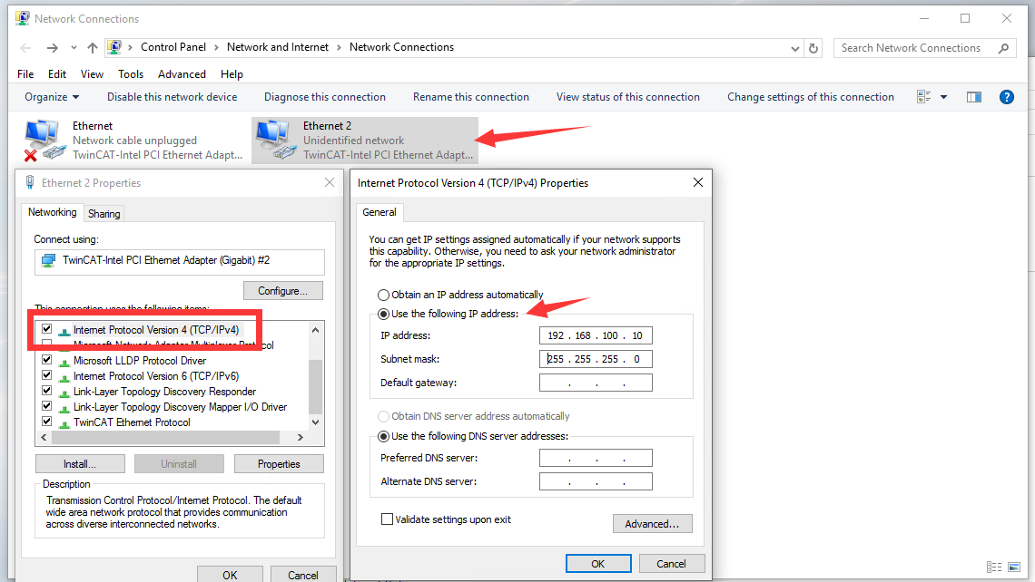

通过网页的方式设置控制器的IP地址
测试使用控制器CX5130，系统版本 CX1800-0411-1011v3.94
通过网线连接控制器，确保能ping得通控制器，然后使用IP地址进入控制器的device manager web管理界面，在浏览器上输入控制器的IP地址/config，如我的控制器IP地址是169.254.90.174，我在浏览器中输入：
回车确认之后，如果显示无法访问页面，可以检查一下防火墙设置。连接成功之后提示需要输入用户名和密码：
填入用户名：Administrator，密码：1，点击确认。
打开device manager之后，选择第一项device然后选择第二项connectivity，即可看到网络连接状态。
如果需要修改IP地址，点击右上角的修改按钮：
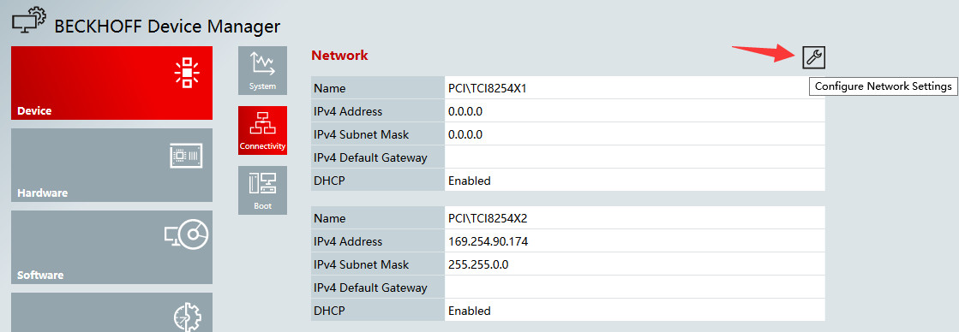
首先关闭网卡的DHCP功能，然后手动输入需要设置的IP地址以及掩码，修改完成之后点击确认生效。
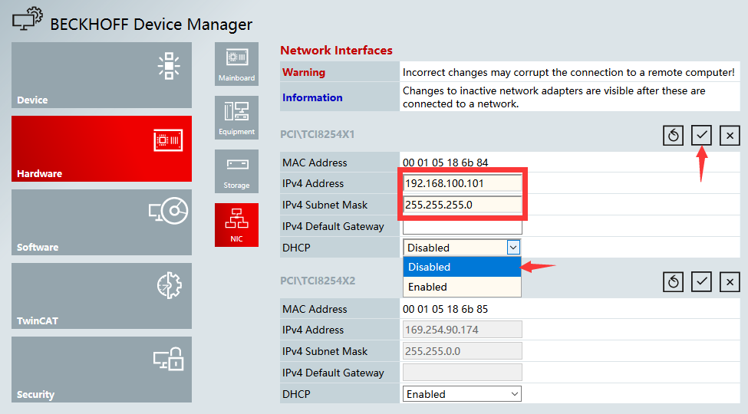

通过编程电脑上的twincat软件直接修改IP地址

PC上使用的是Twincat3 4024
控制器以及操作系统：CX5130，系统版本 CX1800-0411-1011v3.94
PC端twincat版本：twincat3 4024.10，twincat3 4024.4
使用twincat3在线控制器之后，选择CX-settings选项卡，会弹出和第6节第一步相同的账户登录窗口，使用账户登录之后，会打开device manager管理界面。
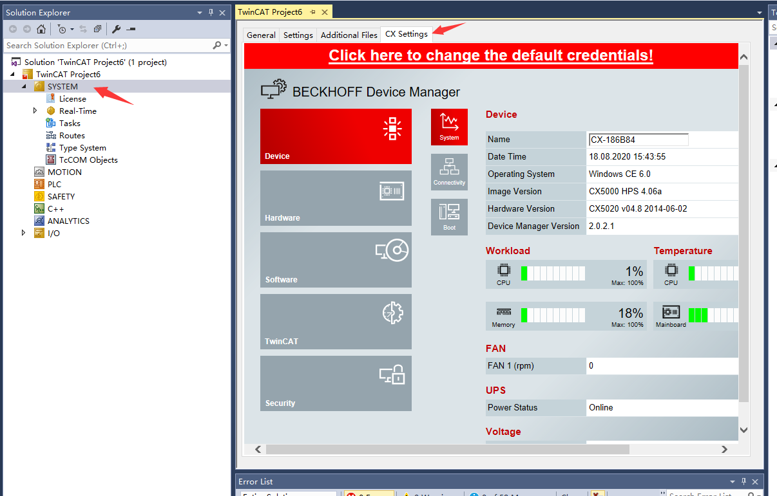
后续设置参照第6节。

PC上使用的是Twincat2
控制器以及操作系统：CX5020，系统版本 CBx053_CE600_HPS_v356d_TC211R3_B2305
CX8090，系统版本 CX8000_CE600_LF_v354e_TC211R3_B2254
CX5130，系统版本 CX1800-0401-0011v3.91
CX5130，系统版本 CBxx63_WEC7_HPS_v504d_TC211R3_B2305
PC端twincat版本：twincat2 2259
需要注意，经过测试，这种方法不能修改CX5020X000这个网口的IP地址，仅能修改X001网口的IP地址；对于CX8090，这种方法仅能修改X001这个网口的地址，不可以修改X101以及X102的地址；对于CX5130，当选配的系统版本为CBxx63_WEC7_HPS_v504d_TC211R3_B2305时，可以通过此方法修改X001这个网口的IP地址，当选配的系统版本为CX1800-0401-0011v3.91时，不可以通过本节的方法修改任意一个网口的地址。
通过system manager广播并且在线控制器，在system选项卡中找到CX-settings，设置IP地址并选择apply确认。
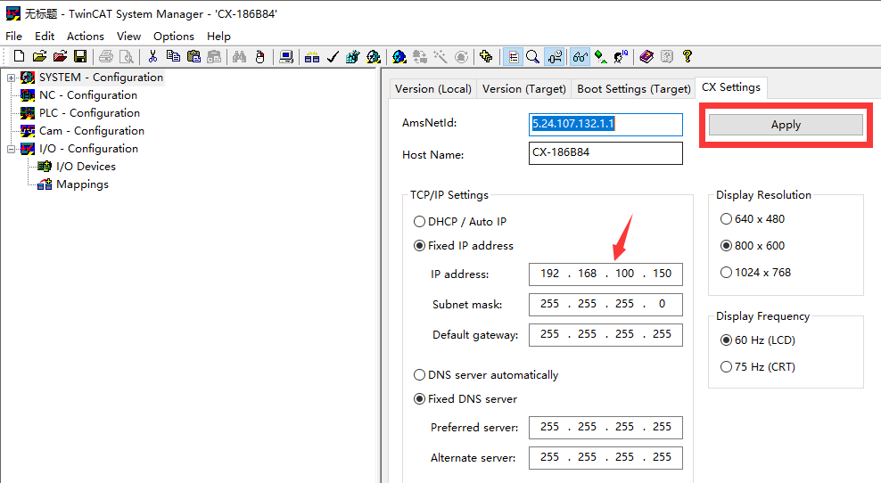
弹出logon information，输入系统账户名和密码，点击确认，然后会弹出对话框提示重启控制器，选择确定。
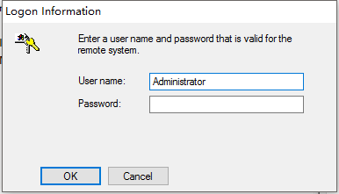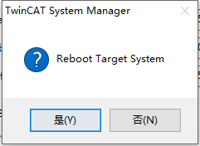
点击确认重启后，system manager会出现暂时卡住无法操作的情况，请耐心等待一会。
控制器重启完成之后，将网线连接到X001网口，将电脑的IP地址修改到同一网段，再次广播搜索控制器，可以看到IP地址已经修改生效了。
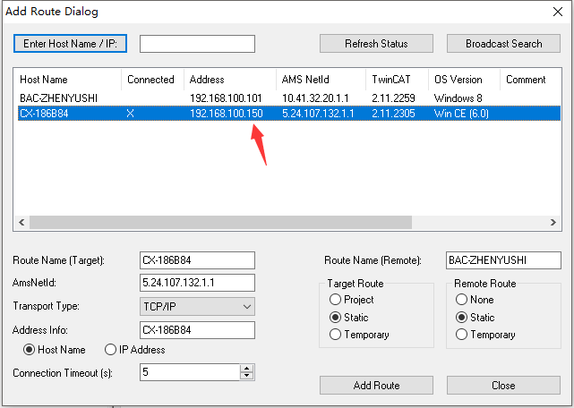

验证IP地址是否修改成功
修改完控制器的IP地址之后，需要确认IP地址修改是否生效，此时可以通过ping命令进行测试。比如我将控制器X000这张网卡的IP地址修改为如图：
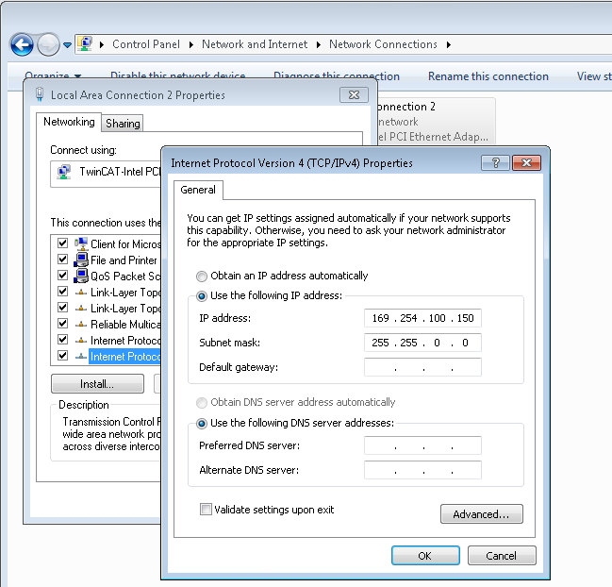
使用网线连接PC的网口和控制器X000，确认PC的网卡和控制器处于同一个网段：
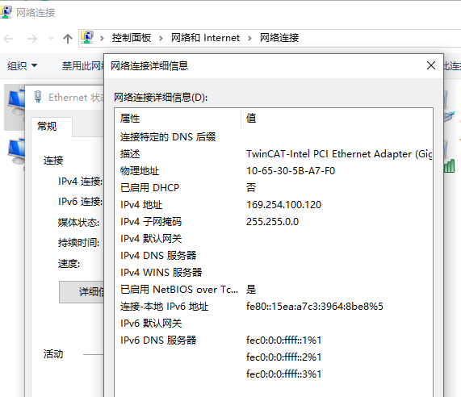
检查两侧的防火墙设置，在控制面板中将本地电脑以及控制器的防火墙都设置为关闭：
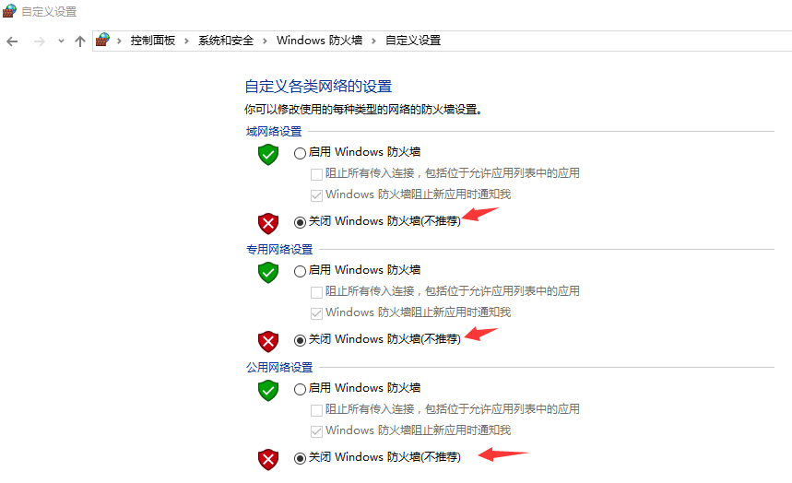
确认控制器上的网口灯点亮：
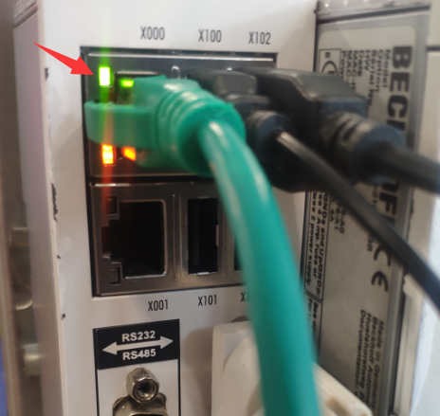
使用win+R组合键打开“运行”，输入cmd并确认。
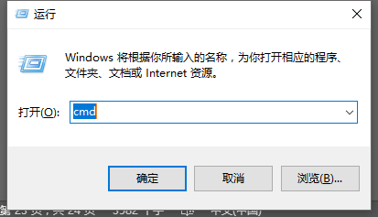
输入ping命令：ping xxx.xxx.xxx.xxx（此处填写控制器的IP地址）。如我需要ping的IP是169.254.100.150：
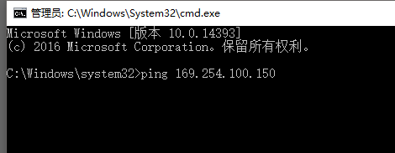
回车确认后，会自动开始测试：
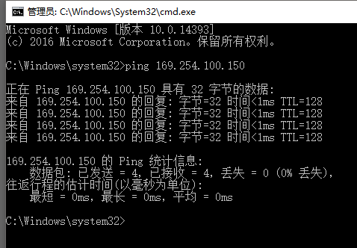
该地址可以ping通，说明地址修改已经生效了；反之如果修改没有成功，则会呈现如下状态：
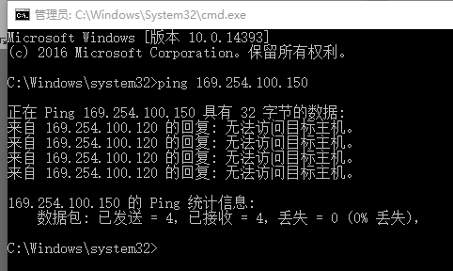
测试完成后，将控制器和PC的防火墙都修改成启用的状态。

上海（ 中国区总部）
中国上海市静安区汶水路 299 弄 9号（市北智汇园）
电话: 021-66312666 传真: 021-66315696 邮编：200072

北京分公司
北京市西城区新街口北大街 3 号新街高和大厦 407 室
电话: 010-82200036 传真: 010-82200039 邮编：100035

广州分公司
广州市天河区珠江新城珠江东路16号高德置地G2603室
电话: 020-38010300/1/2 传真: 020-38010303 邮编：510623

成都分公司
成都市锦江区东御街18号 百扬大厦2305 房
电话: 028-86202581 传真: 028-86202582 邮编：610016

请用微信扫描二维码
通过公众号与技术支持交流

倍福中文官网：
https://www.beckhoff.com.cn/
倍福虚拟学院：
https://tr.beckhoff.com.cn/

招贤纳士：job@beckhoff.com.cn
技术支持：support@beckhoff.com.cn
产品维修：service@beckhoff.com.cn
方案咨询：sales@beckhoff.com.cn

